МИНОБРНАУКИ РОССИИ

федеральное государственное бюджетное образовательное учреждение   
высшего образования   
«Санкт-Петербургский государственный технологический институт  
(технический университет)»  
СПбГТИ(ТУ)

|  |  |  |  |  |  |
| --- | --- | --- | --- | --- | --- |
| УГНС | | 09.00.00 | Информатика и вычислительная техника | | |
| Направление подготовки | | 09.04.01 | Информатика и вычислительная техника | | |
| Направленность (профиль) | |  | Системы автоматизированного проектирования | | |
| Форма обучения | |  | очная | | |
|  | |  |  | | |
| Факультет | |  | Информационных технологий и управления | | |
| Кафедра | |  | Систем автоматизированного  проектирования и управления | | |
| Учебная дисциплина | |  | Основы разработки автоматизированных информационных систем | | |
| Курс | 1 | | | Группа | 499м |

Лабораторная работа 1

|  |  |  |  |  |  |
| --- | --- | --- | --- | --- | --- |
| Тема: | Лабораторная работа 1 по курсу «Технологии разработки ПО» | | | | |
| Студент | |  |  |  | Плеханов А.А. |
| Преподаватели | |  |  |  | Корниенко И.Г., Федин К.А. |

Санкт-Петербург

2019

**1 Цель работы**

Исследование возможностей оптимизации производительности операционной системы (ОС) и разрабатываемого ПО в среде данной ОС с использованием информационно – диагностического системного ПО.

**2 Постановка задачи**

1. Ознакомиться с возможностями пользовательского интерфейса операционной системы по оптимизации системы.
2. С использованием встроенных средств операционной системы получить информацию о компонентах вычислительного процесса и проанализируйте ее.
3. Предложить системное программное обеспечение для оптимизации работы вычислительной системы, позволяющее выявлять наиболее активные процессы, а также процессы или потоки, которые монопольно используют какие-либо ресурсы или приводят к тупиковым ситуациям.
4. Пояснить полученные результаты.

3 Ход работы

3.1 Возможности пользовательского интерфейса ОС Microsoft Windows 10 по оптимизации системы.

Программный комплекс для оптимизации производств полимерных материалов OPTEL развертывается на операционной системе Microsoft Windows 10 либо Windows Server 2016.

Windows 10 — операционная система для персональных компьютеров и рабочих станций, разработанная корпорацией Microsoft в рамках семейства Windows NT. Серверный аналог Windows 10 — Windows Server 2016.

Рассмотрим возможности пользовательского интерфейса Windows 10 по оптимизации ОС.

3.1.1 Проверка диска

Для проверки логического диска на ошибки в Windows 10 используется командная строка, в которой необходимо выполнить команду «*chkdsk*» (без кавычек).

Пример работающей команды может выглядеть следующим образом: «*chkdsk C: /F /R*»— в этой команде будет проверен на ошибки диск C, при этом ошибки будут исправляться автоматически (параметр F), будет проведена проверка поврежденных секторов и попытка восстановления информации (параметр R). Кроме того, если диск сейчас занят процессами, то ОС уведомит пользователя, что сейчас проверка невозможна и предложит произвести проверку при следующем запуске ПК.

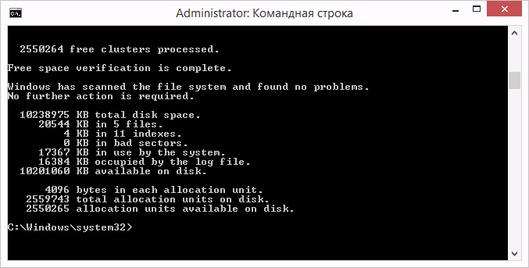

Рисунок 1 – Запуск команды «chkdsk»

В результате работы команды система уведомляет пользователя об ошибках логического диска.

3.1.2 Дефрагментация диска

Первое средство для устранения ошибок в логическом диске – дефрагментация.

Жесткий диск компьютера разбит на маленькие фрагменты – кластеры. Файл, сохраняемый на жесткий диск, разбивается на части, каждая из которых последовательно записывается в кластер. Естественно, текстовые файлы занимают немного места и используют небольшое число кластеров. Фильмы в хорошем качестве большого размера размещаются в огромном количестве кластеров. Удаляемые файлы освобождают ранее занимаемые кластеры. Чем больше размер файла, тем сложнее найти нужное количество подряд идущих кластеров, и компьютер ищет пустые кластеры «где придется» – файлы фрагментируются.

Убрать фрагментанцию помогает стандартная утилита – оптимизация и дефрагментация диска. Стандартно Windows 10 сам проводит оптимизацию диска, но это можно сделать и вручную. Здесь же отображается быстрый анализ диска.

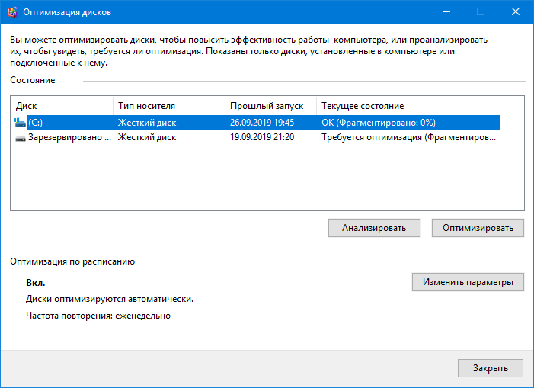

Рисунок 2 – Интерфейс утилиты «Оптимизация дисков»

Как видим из рисунка 2, проблем на диске не обнаружено, но его все-равно можно дефрагментировать, изменив в параметрах расписание оптимизации, как отображено на рисунке 3.

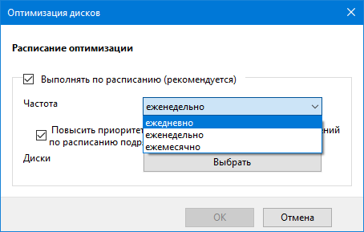

Рисунок 3 – Редактирование расписания оптимизации дисков

3.1.3 Очистка диска

Для этой операции можно воспользоваться встроенной утилитой Windows 10 для очистки жесткого диска. Данный инструмент удаляет временные файлы и другие не важные для работоспособности операционной системы данные. Чтобы открыть очистку диска, в свойствах логического диска надо выбрать пункт «Очистка диска».

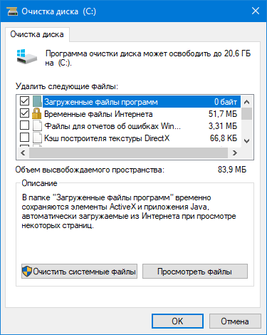

Рисунок 4 – Интерфейс утилиты «Очистка диска»

Интерфейс утилиты позволяет выбрать необходимые файлы для очистки и показывает примерный объем освобождаемого пространства.

3.1.4 Мастер обслуживание

Автоматическое обслуживание системы по умолчанию запускается в Windows 10 ежедневно, когда компьютер не используется, при этом выполняются задачи обновления отдельных приложений и элементов ОС, сканирование системы, дефрагментация и оптимизация HDD и SSD накопителей.

При необходимости можно запустить обслуживание вручную, через стандартную утилиту «Центр безопасности и обслуживания» и выбрать пункт «Начать обслуживание».

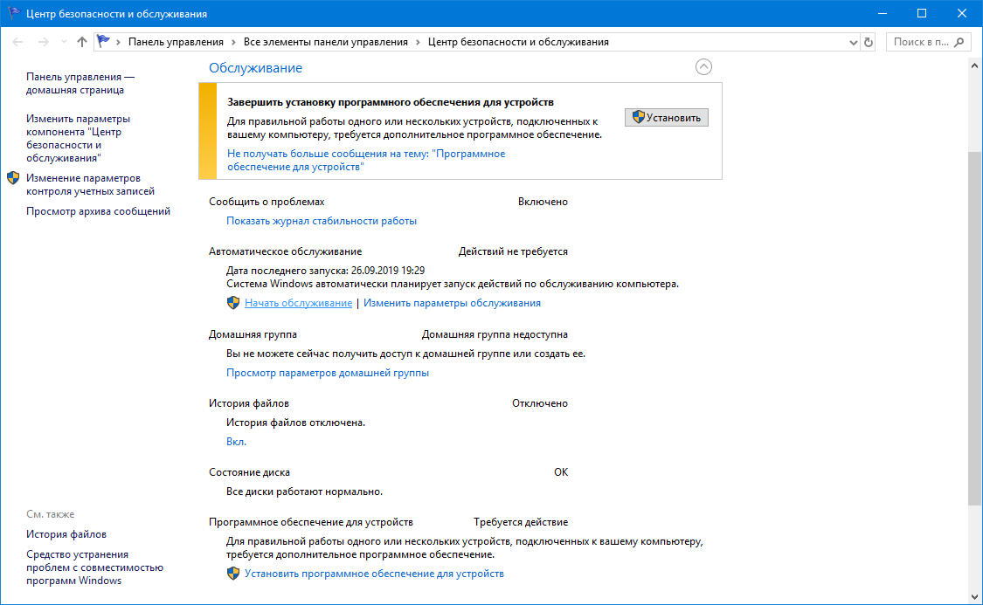

Рисунок 5 – Интерфейс для редактирования Мастера обслуживания

3.2 Интерфейс Windows 10 для оптимизации оперативной памяти

3.1.1 Файл подкачки

Файл подкачки, или виртуальная память — это системный файл на жестком диске компьютера, который Windows использует, чтобы компенсировать нехватку оперативной памяти, если приложениям ее не хватает.

Вообще-то, ОС сама решает, какой объем файла подкачки ей нужен, и стандартного объема хватает в большинстве случаев. Кроме того, на компьютерах с большим количеством RAM он вообще довольно редко используется.

Но можно высчитать, сколько составляет оптимальный объем файла подкачки в Windows 10 и самостоятельно. Для этого нужно узнать, сколько в среднем используют оперативной памяти запущенные процессы (см. пункт 3.4), умножить это значение на 2 и вычесть общий объем оперативной памяти.

На тестируемом компьютере эти вычисления составили:

4,9 * 2 – 6 = 3,8 Гб

Стоит отметить, что кампания Microsoft не рекомендует поднимать размер файла подкачки до значения более чем в три раза большего, чем ОЗУ.

Изменить размер файла подкачки можно через встроенную утилиту «Настройка представления и производительности системы». Управление файлом подкачки производится через пункт «Дополнительно».

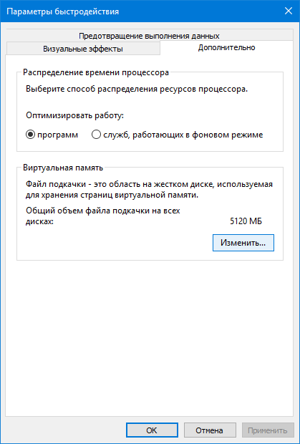

Рисунок 6 – Интерфейс для работы с виртуальной памятью

3.3 Интерфейс Windows 10 для отслеживания ресурсов системы

Самой функциональной утилитой для отслеживания ресурсов ОС Windows 10 является встроенная утилита Диспетчер задач.

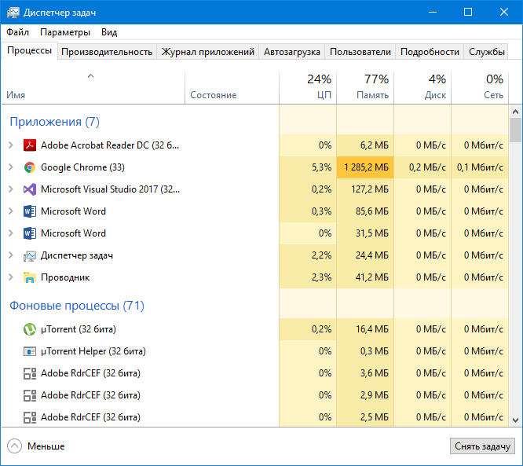

Рисунок 7 – Интерфейс отображения процессов диспетчера задач

Диспетчер задач на экране «Процессы», отображает процессы, исполняемые системой, и их влияние на ресурс процессора компьютера, оперативную память, загруженность жесткого диска и сеть. При необходимости и наличии прав, можно принудительно завершить процесс, чтобы освободить ресурсы, которые он занимает.

Во вкладке «Производительность» можно увидеть график изменения объема использованных вышепечерисленных ресурсов системы во времени. Дополнительно есть некоторые подробности по каждому ресурсу.

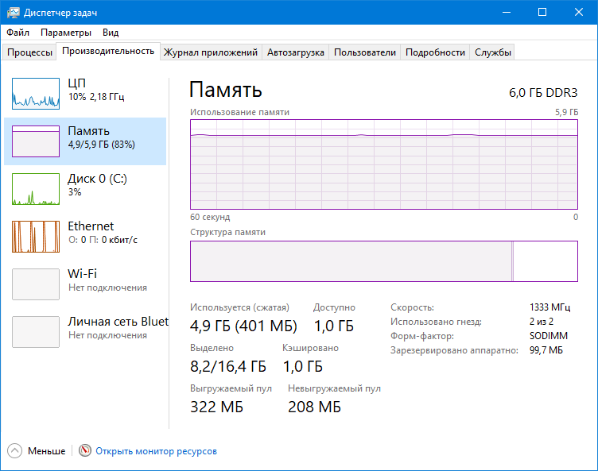

Рисунок 8 – Интерфейс отображения использования ресурсов диспетчера задач

Более подробную информацию по ресурсам можно посмотреть в окне «Монитор ресурсов»

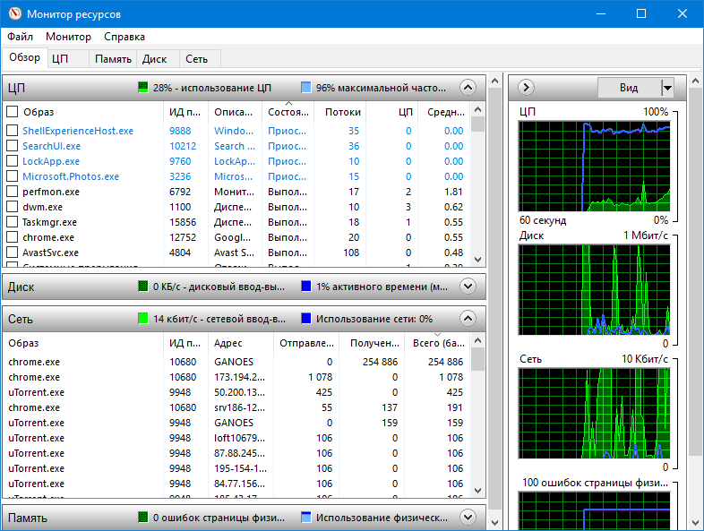

Рисунок 9 – Интерфейс мониторинга ресурсов

Диспетчер задач, так же позволяет проверить модуль автозагрузки, в котором можно управлять процессами, которые будут автоматически запускаться при включении системы, и управлять ресурсами пользователей системы и отключать их при необходимости.

При нехватке ресурсов системы, через диспетчер задач можно управлять службами, выполняющимися в системе. Можно остановить временно ненужные службы, освобождая ресурсы системы аналогично остановке процессов.

3.4 Сторонние утилиты для проверки и оптимизации диска

3.4.1 Advanced SystemCare

Утилита приводит в порядок винчестер и данные на нем, а заодно чистит системный реестр от ненужных файлов. После работы программы и оптимизации платформы, производительность компьютера увеличивается.

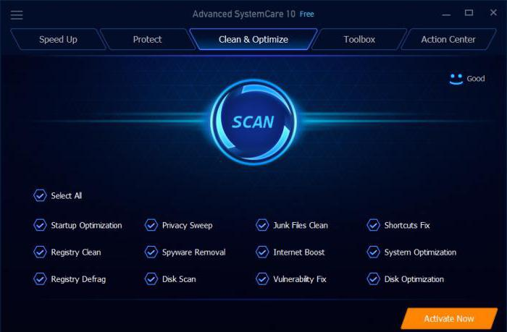

Рисунок 10 – Интерфейс Advanced SystemCare 10 free

Программа обслуживания логических дисков Advanced SystemCare более всего распространена под ОС Windows 10. Если верить заявлениям разработчиков, то после прогона вашего винчестера и всей системы через данный софт, то производительность компьютера возрастает да 400%. Цифра, естественно, нереальная и фактический прирост, если судить по отзывам пользователей, составляет от 30% до 70%. Но даже такой показатель весьма неплох для утилиты.

Арсенал приложения отличается широким функционалом и обилием всевозможных инструментов для обслуживания внутренних и внешних накопителей, а также операционной системы, оперативной памяти и даже процессора. Кроме того, программа может подготовить диск к большим нагрузкам, временно еще больше ускоряя его работу.

Advanced SystemCare имеет как бесплатную, так и расширенную платную версию. Первая получила скромный, но весьма эффективный функционал для работы с накопителями и реестром, а вторую можно назвать комплексом по решению практически всех проблем, связанных с дисками и работой платформы в целом.

3.4.2 Wise Care 365

Wise Care 365 отличается качественной дефрагментацией накопителей. Утилита не только приводит в порядок сектора и дорожки, но и делает это максимально эффективно и быстро. Кроме того, приложение займется лишними файлами и данными, удалив их с винчестера и системного реестра.

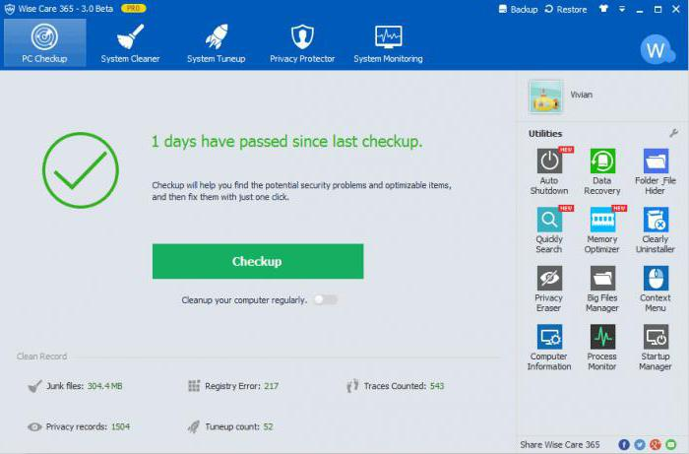

Рисунок 11 – Интерфейс Wise Care 365

Программа позволяет легко и быстро оптимизировать операционную систему под любые нужды. Нужна быстрая переброска файлов с одного места на другое – укажите необходимые папки, и программа «подготовит» их к любым операциям. Хотите поиграть в «тяжелые» игры – приложение настроит платформу, отключив ненужные (для этого процесса) компоненты, и обработает место на жестком диске где находятся игровые файлы для повышения производительности.

Разработчик предлагает пользователям платную и бесплатную лицензию распространения. Первая обладает расширенным функционалом,. вторая, ограничена в инструментах, но главный инструмент утилиты – дефрагментация - доступен в полном объеме.

3.4.3 CCleaner

Данная программа для обслуживания дисков весьма популярна, что во многом обусловлено возможностями бесплатной версии, где пользователю доступен практически весь имеющийся функционал без критичных ограничений.

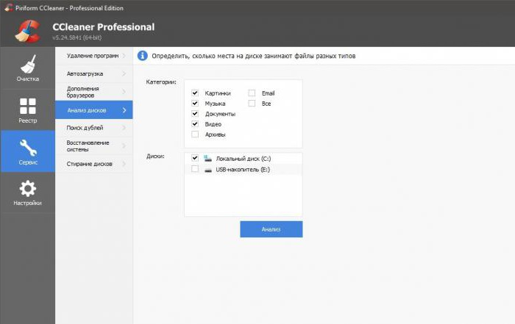

Рисунок 12 – Интерфейс CCleaner Professional

Данный софт можно назвать программным комплексом, где каждая программа отвечает за какое-то отдельное направление. Recuva восстанавливает удаленные файлы, а сам CCleaner отвечает за борьбу с «мусором» в системном реестре и установленных в операционной системе приложениях.

Конкретно жесткими дисками занимается Defraggler, который с должной дотошностью проанализирует ваши накопители и даст какие-то рекомендации. Ну и как понятно из названия, сделает дефрагментацию, пусть и затяжную по времени, но крайне грамотную. Весь этот комплекс направлен на оптимизацию операционной системы и увеличение быстродействия за счет обслуживания жесткого диска и реестров платформы.

4 Разработка БД для программного комплекса OPTEL

В ходе работы была изучена существующая и разработана новая, более подходящая под задачу оптимального планирования, база данных для хранения характеристик выпускаемой полимерной продукции, характеристик производственных линий, стоимостных показателей производства и заказов. Разработана инфологическая и даталогическая модели, представленные на рисунках 4 и 5 соответственно.

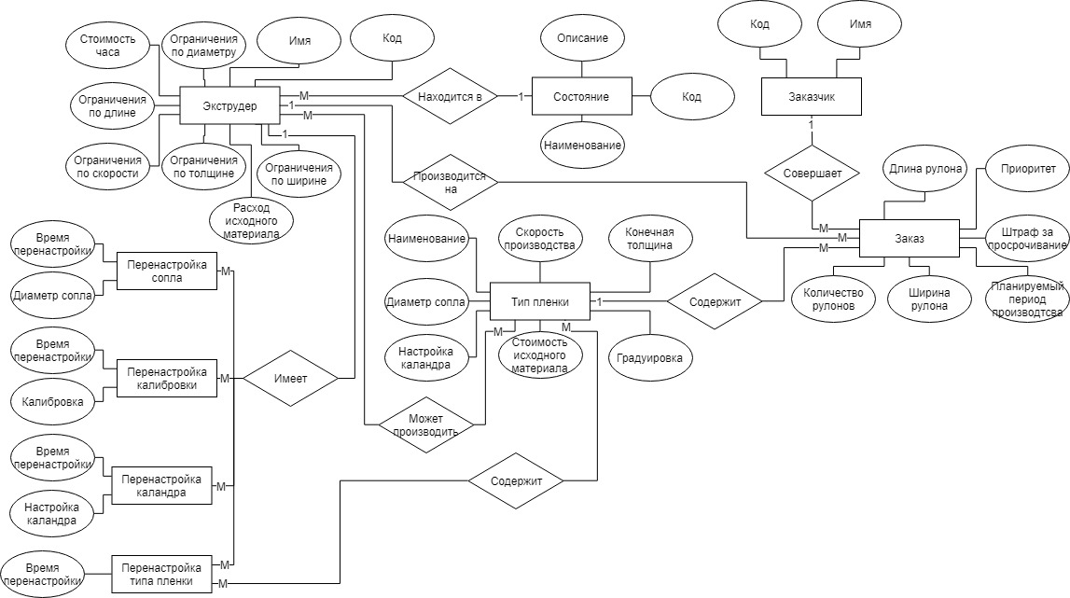

Рисунок 13 – Инфологическая модель БД

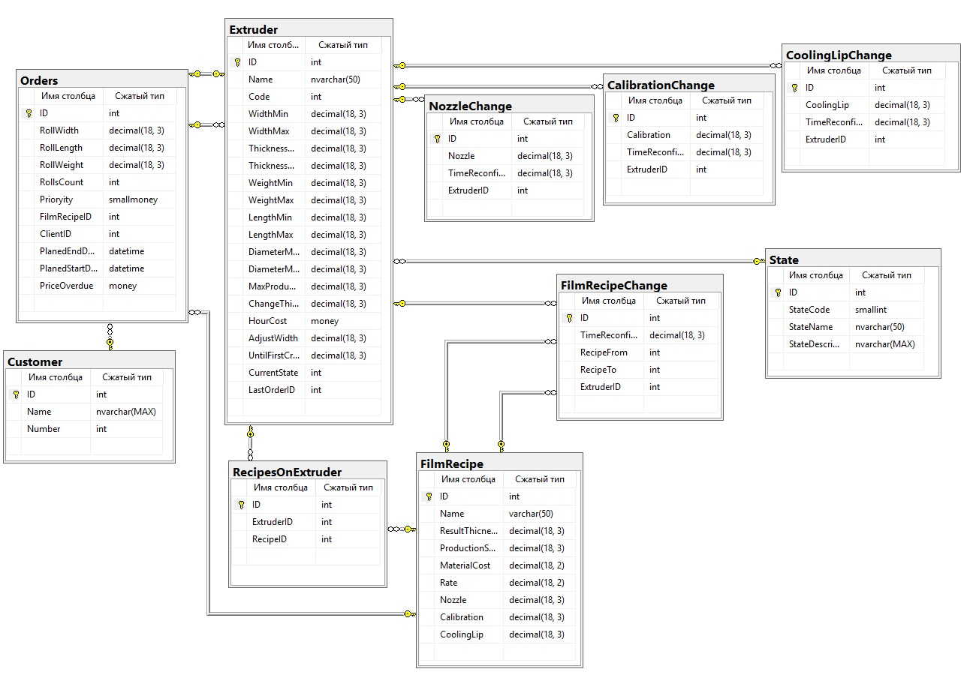

Рисунок 14 – Даталогическая модель базы данных

Сущности и их атрибуты из даталогической модели базы данных отражены в таблицах 1, 2, 3, 4, 5, 6, 7, 8, 9, 10.

Таблица 1 – Сущность Orders

|  |  |  |  |  |
| --- | --- | --- | --- | --- |
| **Атрибут** | **Тип данных** | | **Описание** | |
| ID | Целое число | | ID заказа | |
| RollWidth | Число с плавающей точкой | | Ширина рулона | |
| RollLength | | Число с плавающей точкой | | Длина рулона |
| RollsCount | | Число с плавающей точкой | | Количество рулонов |
| Priority | | Целое число | | Приоритет заказа |
| FilmRecipeID | | Целое число | | ID типа плёнки |
| ClientID | | Целое число | | ID заказчика |
| PlanedEndDate | | Дата | | Планируемое время окончания производства заказа |
| PlandeStartDate | | Дата | | Планируемое время начала производства заказов |
| PriceOverdue | | Число с плавающей точкой | | Штраф за просрочивание заказа |

Таблица 2 – Сущность Customer

|  |  |  |
| --- | --- | --- |
| **Атрибут** | **Тип данных** | **Описание** |
| ID | Целое число | ID заказчика |
| Name | Строка (255 символов) | Имя заказчика |
| Number | Целое число | Код заказчика |

Таблица 3 – Сущность Extruder

| **Атрибут** | **Тип данных** | **Описание** |
| --- | --- | --- |
| ID | Целое число | ID экструдера |
| Name | Строка (255 символов) | Имя экструдера |
| Code | Строка (25 символов) | Код экструдера |
| WidthMin | Число с плавающей точкой | Минимальная допустимая длина |

Продолжение таблицы 3

|  |  |  |
| --- | --- | --- |
| **Атрибут** | **Тип данных** | **Описание** |
| WidthMax | Число с плавающей точкой | Максимальная допустимая длина |
| ThicknessMin | Число с плавающей точкой | Минимальная допустимая толщина |
| ThichnessMax | Число с плавающей точкой | Максимальная допустимая толщина |
| WeigthMin | Число с плавающей точкой | Минимально допустимый вес |
| Weigthmax | Число с плавающей точкой | Максимально допустимый вес |
| LengthMin | Число с плавающей точкой | Минимально допустимая ширина |
| LengthMax | Число с плавающей точкой | Максимально допустимая ширина |
| DiameterMin | Число с плавающей точкой | Минимально допустимый диаметр |
| DiameterMax | Число с плавающей точкой | Максимально допустимый диаметр |
| MaxProductionSpeed | Число с плавающей точкой | Максимальная производительность линии |
| ChangeThickness | Число с плавающей точкой | Время перенастройки по толщине |
| HourCost | Число с плавающей точкой | Стоимость часа работы |
| AdjustWidth | Число с плавающей точкой | Время переанстройки с Fest на Peel |
| UnitFirstCropRoll | Число с плавающей точкой | Минимальная допустимая толщина |
| CurrentState | Число с плавающей точкой | ID состояния |
| LastOrderID | Число с плавающей точкой | ID последнего выполненного заказа |

Таблица 4 – Сущность FilmRecipe

|  |  |  |
| --- | --- | --- |
| **Атрибут** | **Тип данных** | **Описание** |
| ID | Целое число | ID типа плёнки |
| Name | Строка (255 символов) | Наименование типа плёнки |
| ResultThickness | Число с плавающей точкой | Конечная толщина продукта |
| ProductionSpeed | Число с плавающей точкой | Скорость производства |
| MaterialCost | Число с плавающей точкой | Стоимость исходного материала |
| Rate | Число с плавающей точкой | Расход исходного материала |
| Nozzle | Число с плавающей точкой | Диаметр сопла |
| Calibration | Число с плавающей точкой | Градуировка |
| CoolingLip | Число с плавающей точкой | Настройка каландра |

Таблица 5 – Сущность рецепты RecipesOnExtruder

|  |  |  |
| --- | --- | --- |
| **Атрибут** | **Тип данных** | **Описание** |
| ID | Целое число | ID настройки |
| ExtruderID | Целое число | ID экструдера |
| RecipeID | Целое число | ID рецепта |

Таблица 6 – Сущность FilmRecipeChange

|  |  |  |
| --- | --- | --- |
| **Атрибут** | **Тип данных** | **Описание** |
| ID | Целое число | ID экструдера |
| TimeReconfigure | Число с плавающей точкой | Время перенастройки |
| RecipeFrom | Целое число | ID типа плёнки с которого идет перенастройка |
| RecipeTo | Целое число | ID типа плёнки на который идет перенастройка |
| ExtruderID | Целое число | ID экструдера |

Таблица 7 – Сущность NozzleChange

|  |  |  |
| --- | --- | --- |
| **Атрибут** | **Тип данных** | **Описание** |
| ID | Целое число | ID экструдера |
| TimeReconfigure | Число с плавающей точкой | Время перенастройки |
| Nozzle | Число с плавающей точкой | Диаметр сопла |
| ExtruderID | Целое число | ID экструдера |

Таблица 8 – Сущность CalibrationChange

|  |  |  |
| --- | --- | --- |
| **Атрибут** | **Тип данных** | **Описание** |
| ID | Целое число | ID экструдера |
| TimeReconfigure | Число с плавающей точкой | Время перенастройки |
| Calibration | Число с плавающей точкой | Калибровка |
| ExtruderID | Целое число | ID экструдера |

Таблица 9 – Сущность CoolingLipChange

|  |  |  |
| --- | --- | --- |
| **Атрибут** | **Тип данных** | **Описание** |
| ID | Целое число | ID экструдера |
| TimeReconfigure | Число с плавающей точкой | Время перенастройки |
| CoolingLip | Число с плавающей точкой | Каландр |
| ExtruderID | Целое число | ID экструдера |

Таблица 10 – Сущность State

|  |  |  |
| --- | --- | --- |
| **Атрибут** | **Тип данных** | **Описание** |
| ID | Целое число | ID экструдера |
| StateCode | Целое число | Код состояния |
| StateName | Строка (255 символов) | Наименование состояния |
| StateDescription | Строка (4000 символов) | Описание состояния |

Выводы

Систему необходимо постоянно поддерживать и обслуживать. Windows 10 во многом берет эту работу на себя, благодаря чему, конечный пользователь может даже не догадываться о реальных процессах происходящих с его системой.

Ручная проверка жесткого диска подтвердила, что система сама справляется с этой работой, так как ошибок на жестком диске обнаружено не было.

Файл подкачки составил чуть больше, чем рекомендуемый, что может быть следствием высокой загруженности ОЗУ, что отражено в пункте 3.

Стоит сказать, что при необходимости использовать тестируемый компьютер в качестве сервера приложений, необходимо будет ограничить список используемых сторонних приложений, так как ОЗУ уже занята на 77%.

Так же в результате работы составлены инфологическая и даталогическая модели базы данных программного комплекса OPTEL.